Resolución del Pleno del Instituto de Transparencia, Acceso a la Información Pública y Protección de Datos Personales del Estado de México y Municipios, con domicilio en Metepec, Estado de México, de fecha veintisiete de enero de dos mil veintiuno.

VISTO el expediente formado con motivo del recurso de revisión 05882/INFOEM/IP/RR/2020, promovido por el xxx xxxxxx xxxxxx xxxxxx, en lo sucesivo EL RECURRENTE, en contra de la respuesta del Ayuntamiento de Otzolotepec, en lo sucesivo EL SUJETO OBLIGADO, se procede a dictar la presente resolución con base en lo siguiente:

RESULTANDO

I. En fecha veintitrés de noviembre de dos mil veinte, EL RECURRENTE presentó a través del Sistema de Acceso a la Información Mexiquense, en lo subsecuente EL SAIMEX ante EL SUJETO OBLIGADO, la solicitud de acceso a la información pública, a la que se le asignó el número 00140/OTZOLOTE/IP/2020, mediante la cual requirió vía SAIMEX, lo siguiente:

“Por este medio solicito El directorio de todos los servidores públicos adscritos al ayuntamiento municipal en el ejercicio fiscal 2019 y 2020 el cual debe contener nombre, apellidos, Denominación del cargo o nombramiento otorgado, ya que no se encuentra publicado en IPOMEX FRACCIÓN VII y el archivo Excel de descarga se encuentra protegido o bloqueado para su consulta.” (sic)

II. De las constancias que obran en el SAIMEX, se advierte que en fecha veintiséis de noviembre de dos mil veinte, EL SUJETO OBLIGADO dio respuesta a la solicitud de información en los siguientes términos:
“…Se da respuesta a la solicitud de acceso a la información pública número 00140/OTZOLOTE/IP/2020…”

Así mismo, adjuntó a la respuesta, los siguientes archivos electrónicos denominados:
- “OFICIO OTZ-RH-416-2020.pdf”: con 1 foja útil, consistente en el Oficio No. OTZ/RH/416/2020 de fecha veinticuatro de noviembre de 2020, emitido por la Titular de Recursos Humanos, Servidor Publicado Habilitado por EL SUJETO OBLIGADO, en el cual menciona que el directorio 2020 aparece entrando en la liga electrónica que adjunta, por otro lado, al respecto del directorio 2019, refiere que no se encuentra la información toda vez que la fracción se actualiza de manera trimestral, tal y como se muestra a continuación:


- “OFICIO 680 RESPUESTA A SOL 00140.pdf”; con 1 foja útil, consistente en el Oficio No. OTZ/UTAIP/680/2020 de fecha 26 de noviembre de 2020, emitido por el Titular de la Unidad de Transparencia, donde refiere que el Servidor Público Habilitado se pronunció a los rubros solicitados por el particular.

III. Inconforme con la respuesta, el veintisiete de noviembre de dos mil veinte, EL RECURRENTE interpuso el recurso de revisión objeto del presente estudio, el cual fue registrado en EL SAIMEX y se le asignó el número de expediente: 05882/INFOEM/IP/RR/2020, en el que señaló como acto impugnado:

“No entrega la información solicitada” (sic)

Así como, las razones o motivos de inconformidad:

“El sujeto Obligado hace mención que informacion se actuliza y se borra por tal motivo he solicitado por este medio el directorio de servidores públicos del ejercicio fiscal 2019 y 2020 ainado que en la Pagina de IPOMEX no se encuentra” (sic)

VI. El veintisiete de noviembre de dos mil veinte, el recurso de que se trata se envió electrónicamente al Instituto de Transparencia, Acceso a la Información Pública y Protección de Datos Personales del Estado de México y Municipios y con fundamento en el artículo 185, fracción I de la Ley de Transparencia y Acceso a la Información Pública del Estado de México y Municipios, se turnó, a través del SAIMEX, a la Comisionada EVA ABAID YAPUR, a efecto de decretar su admisión o desechamiento.

VII. De las constancias del expediente electrónico del SAIMEX, se advierte que en fecha tres de diciembre de dos mil veinte, se acordó la admisión a trámite del recurso de revisión que nos ocupa, así como la integración del expediente respectivo, mismo que se puso a disposición de las partes, para que en un plazo máximo de siete días hábiles conforme a lo dispuesto por el artículo 185 de la Ley de Transparencia y Acceso a la Información Pública del Estado de México y Municipios, manifestaran lo que a su derecho conviniera, a efecto de presentar pruebas y alegatos; así como para que EL SUJETO OBLIGADO rindiera su Informe Justificado.

VIII. En cumplimiento a lo anterior, de las constancias del expediente electrónico del SAIMEX, se observa que el SUJETO OBLIGADO fue omiso en enviar el Informe Justificado, en consecuencia, el particular no realizó manifestación alguna, ni presentó pruebas o alegatos. Como se desprende a continuación:
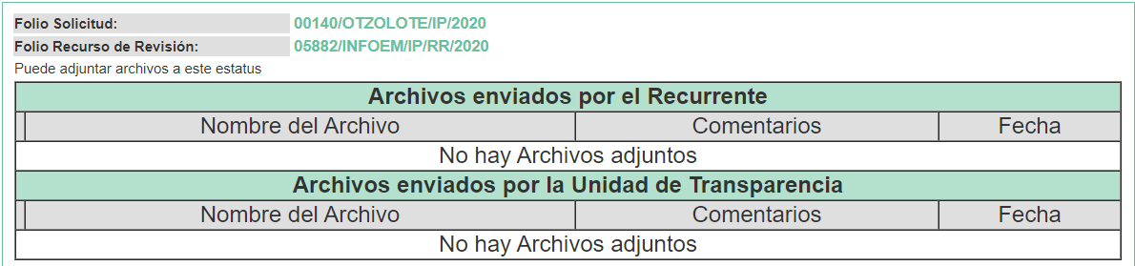

IX. Transcurrido el plazo señalado en el párrafo que antecede y, una vez analizado el estado procesal que guarda el expediente, el dieciocho de diciembre de dos mil veinte, la Comisionada Ponente acordó el cierre de instrucción, así como la remisión del mismo a efecto de ser resuelto, de conformidad con lo establecido en el artículo 185, fracción VI y VIII de la Ley de Transparencia y Acceso a la Información Pública del Estado de México y Municipios; y
CONSIDERANDO

- Competencia. Este Instituto de Transparencia, Acceso a la Información Pública y Protección de Datos Personales del Estado de México y Municipios, es competente para conocer y resolver el presente recurso de revisión, conforme a lo dispuesto en los artículos 6, Apartado A de la Constitución Política de los Estados Unidos Mexicanos; 5, párrafos vigésimo noveno, trigésimo y trigésimo primero, fracciones IV y V de la Constitución Política del Estado Libre y Soberano de México; 2 fracción II, 13, 29, 36, fracciones I y II, 176, 178, 179, 181 párrafo tercero y 185 de la Ley de Transparencia y Acceso a la Información Pública del Estado de México y Municipios; y 9, fracciones I y XXIV y 11 del Reglamento Interior del Instituto de Transparencia, Acceso a la Información Pública y Protección de Datos Personales del Estado de México y Municipios.

Aunado a lo anterior, este Órgano Garante estima pertinente realizar un pronunciamiento ya que consientes de la situación que se vive en la actualidad a fin de otorgarle a los ciudadanos herramientas ágiles y accesibles para el ejercicio de los derechos humanos que se tutelan, se considera que a pesar de las condiciones a las que nos enfrentamos, se cuentan con las herramientas técnicas y tecnológicas necesarias que eviten mermar el ejercicio de los derechos correspondientes, sin que ello implique el poner en riesgo el diverso derecho a la salud de todos los partícipes en los procesos que conllevan.
SEGUNDO. Interés. El recurso de revisión fue interpuesto por parte legítima, en atención a que se presentó por EL RECURRENTE, quien es la misma persona que formuló la solicitud de acceso a la información pública al SUJETO OBLIGADO.

TERCERO. Oportunidad. El recurso de revisión fue interpuesto dentro del plazo de quince días hábiles contados a partir del día siguiente al en que EL RECURRENTE tuvo conocimiento de la respuesta impugnada, tal y como lo prevé el artículo 178 de la Ley de Transparencia y Acceso a la Información Pública del Estado de México y Municipios, que establece:
“Artículo 178. El solicitante podrá interponer, por sí mismo o a través de su representante, de manera directa o por medios electrónicos, recurso de revisión ante el Instituto o ante la Unidad de Transparencia que haya conocido de la solicitud dentro de los quince días hábiles, siguientes a la fecha de la notificación de la respuesta.
A falta de respuesta del sujeto obligado, dentro de los plazos establecidos en esta Ley, a una solicitud de acceso a la información pública, el recurso podrá ser interpuesto en cualquier momento, acompañado con el documento que pruebe la fecha en que presentó la solicitud.
En el caso de que se interponga ante la Unidad de Transparencia, ésta deberá remitir el recurso de revisión al Instituto a más tardar al día siguiente de haberlo recibido.”

En efecto, atendiendo a que EL SUJETO OBLIGADO notificó la respuesta a la solicitud de información pública el veintiséis de noviembre de dos mil veinte; en consecuencia, el plazo de quince días hábiles que el artículo 178 de la ley de la materia otorga a EL RECURRENTE para presentar el recurso de revisión, transcurrió del veintisiete de noviembre al diecisiete de diciembre de dos mil veinte, sin contemplar en el cómputo los días veintiocho y veintinueve de noviembre, así como, cinco, seis, doce, trece de diciembre de dos mil veinte, por corresponder a sábados y domingos, considerados como días inhábiles, en términos del artículo 3, fracción X de la Ley de Transparencia y Acceso a la Información Pública del Estado de México y Municipios.

En ese tenor, si el recurso de revisión que nos ocupa, se interpuso el veintisiete de noviembre de dos mil veinte, éste se encuentra dentro de los márgenes temporales previstos en el citado precepto legal y, por tanto, se considera oportuno.
CUARTO. Procedibilidad. Del análisis efectuado se advierte que resulta procedente la interposición de los recursos y se concluye la acreditación plena de todos y cada uno de los elementos formales exigidos por el artículo 180 de la Ley de Transparencia y Acceso a la Información Pública del Estado de México y Municipios, en atención a que fueron presentados mediante el formato visible en EL SAIMEX.

QUINTO. Estudio y resolución del asunto. Del análisis efectuado se advierte que el recurso de revisión de que se trata es procedente; toda vez, que se actualiza la hipótesis prevista en la fracción I del artículo 179 de la Ley de la materia, que a la letra indica:

“Artículo 179. El recurso de revisión es un medio de protección que la Ley otorga a los particulares, para hacer valer su derecho de acceso a la información pública, y procederá en contra de las siguientes causas:
. . .
I. La negativa a la información solicitada;
…”
(Énfasis añadido)
El precepto legal antes citado, establece como supuesto de procedencia del recurso de revisión, la negativa de la información solicitada por parte del SUJETO OBLIGADO, situación que se actualiza en el presente caso, en razón a que mediante respuesta no proporcionó información, siendo omiso al pronunciándose al respecto de los directorios de todos los servidores públicos adscritos al ayuntamiento en el ejercicio fiscal 2019 y2020, lo que dejó en estado de incertidumbre respecto de los demás rubros de la solicitud presentada por el particular, tal como se analizará más adelante.
Atento a ello, es conveniente recordar que el particular requirió del SUJETO OBLIGADO, medularmente el directorio de todos los servidores públicos adscritos al ayuntamiento en el ejercicio fiscal 2019 y 2020, donde se muestre el nombre y apellidos, así como, el cargo o nombramiento otorgado; al respecto, EL SUJETO OBLIGADO mediante respuesta, descrita en el Resultando II del presente Recurso de Revisión, en el que adjunta una liga electrónica, de la página oficial del IPOMEX, con la finalidad de que el ahora RECURRENTE, realice la búsqueda la información solicitada; además, mencionó que el directorio del ejercicio 2019 no se encuentra visible en el IPOMEX, dado que se actualiza de forma trimestral la información.

Ante tal respuesta del SUJETO OBLIGADO, el particular interpuso el presente recurso de revisión, en el que de manera sustancial refiere que no se le entrega la información solicitada; acto seguido, de las manifestaciones formuladas por EL RECURRENTE, es importante señalar que, EL SUJETO OBLIGADO fue omiso en rendir su Informe Justificado.

Por lo anterior, este Órgano Garante procedió a consultar liga electrónica: https://www.ipomex.org.mx/ipo3/lgt/indice/OTZOLOTEPEC/art_92_vii.web, con el fin de verificar que efectivamente se encontraba la información solicitada por el particular, para mayor referencia se insertan la siguiente imagen:

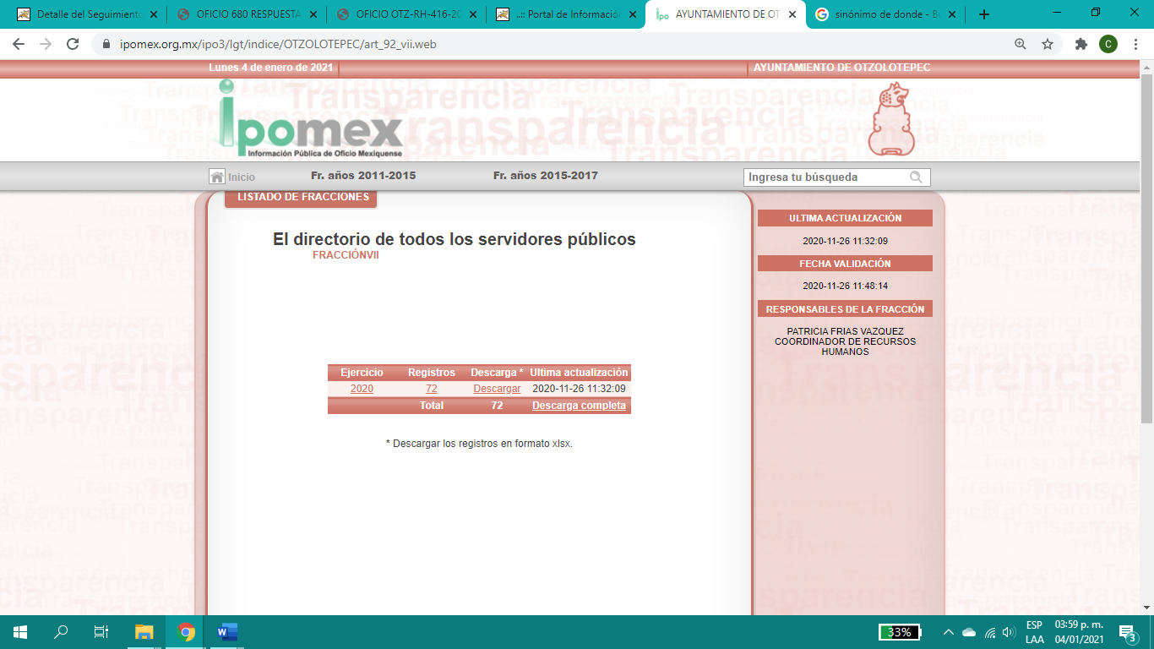

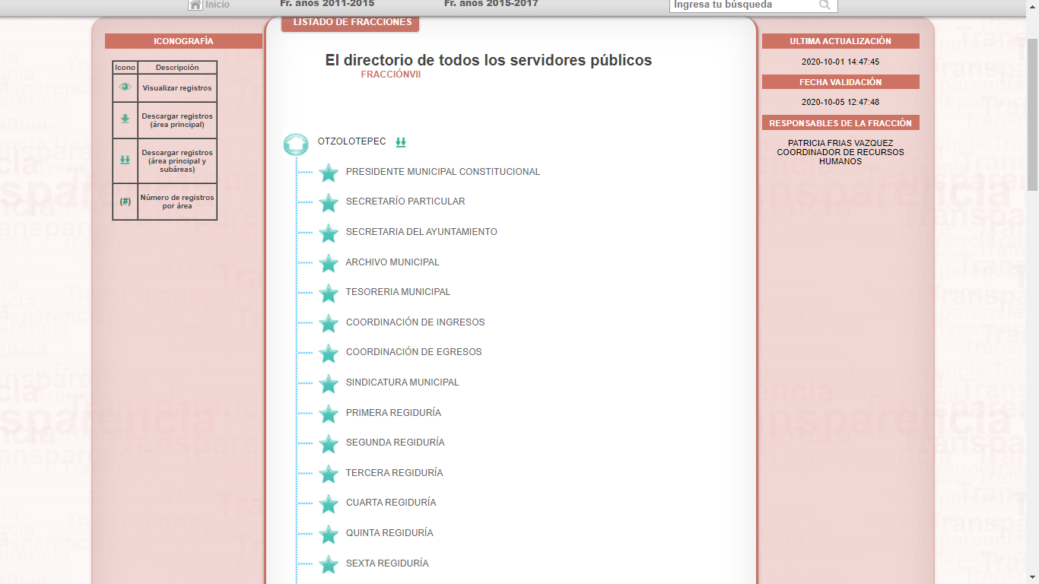

De los anterior, se puede advertir que si bien EL SUJETO OBLIGADO tiene 72 registros en el ejercicio fiscal 2020, también lo es que de los mismos no se desprende la información que se debe contener , por lo que no se puede tener por colmado el derecho de acceso a la información, relativa a las Obligaciones de Transparencia Comunes; que debería de cumplir de acuerdo a lo previsto en el artículo 92, fracción VII de la Ley de Transparencia y Acceso a la Información Pública del Estado de México y Municipios, así como, el numeral Segundo fracción XV, Vigésimo anexo 2 y los Criterios para las Obligaciones de Transparencia Comunes de la fracción VII articulo 70 y sus formatos establecidos en los Lineamientos Técnicos Generales para la Publicación, Homologación y Estandarización de la Información de las Obligaciones emitidos por el Consejo Nacional del Sistema Nacional de Transparencia, Acceso a la Información Pública y Protección de Datos Personales, que nos refieren los siguiente:

“Artículo 92. Los sujetos obligados deberán poner a disposición del público de manera permanente y actualizada de forma sencilla, precisa y entendible, en los respectivos medios electrónicos, de acuerdo con sus facultades, atribuciones, funciones u objeto social, según corresponda, la información, por lo menos, de los temas, documentos y políticas que a continuación se señalan:
(…)
VII. El directorio de todos los servidores públicos, a partir del nivel de jefe de departamento o su equivalente o de menor nivel, cuando se brinde atención al público, manejen o apliquen recursos públicos, realicen actos de autoridad o presten servicios profesionales bajo el régimen de confianza u honorarios y personal de base.

El directorio deberá incluir, al menos el nombre, cargo o nombramiento oficial asignado, nivel del puesto en la estructura orgánica, fecha de alta en el cargo, número telefónico, domicilio para recibir correspondencia y dirección de correo electrónico oficiales, datos que deberán señalarse de forma independiente por dependencia y entidad pública de cada sujeto obligado;
(…)
”
(énfasis añadido)

“Segundo. Para los efectos de los presentes Lineamientos, se entenderá por:

XV. Obligaciones comunes: Son aquellas que describen la información que deberán poner a disposición de los particulares y mantener actualizada en los sitios de Internet correspondientes y en la Plataforma Nacional todos los sujetos obligados, sin excepción alguna, y que se refieren a temas, documentos y políticas que aquellos poseen en ejercicio de sus facultades, obligaciones y el uso de recursos públicos, respecto de: su organización interna y funcionamiento, atención al público, ejercicio de los recursos públicos, determinaciones institucionales, estudios, ingresos recibidos y donaciones realizadas, organización de archivos, entre otros;

Vigésimo.
(…)
las "Obligaciones de transparencia específicas". También se trata de información pública que debe ponerse a disposición de las personas sin que medie petición alguna.

En los Anexos 2 a 14 de los presentes Lineamientos, se puntualizan los criterios sustantivos y adjetivos que por cada rubro de información determinan los datos, características y forma de organización de la información que publicarán y actualizarán en sus portales de Internet y en la Plataforma Nacional, los sujetos obligados de acuerdo con su naturaleza jurídica y misión institucional en los distintos ámbitos: federal, estatal, municipal y delegacional, a saber:

Anexo 2: artículo 71, Poderes Ejecutivos Federal, de las entidades federativas y municipales
(…)”

“Criterios para las obligaciones de transparencia comunes
(…)
VII. El directorio de todos los servidores públicos, a partir del nivel de jefe de departamento o su equivalente, o de menor nivel, cuando se brinde atención al público; manejen o apliquen recursos públicos; realicen actos de autoridad, o presten servicios profesionales bajo el régimen de confianza u honorarios y personal de base. El directorio deberá incluir al menos el nombre, cargo o nombramiento asignado, nivel del puesto en la estructura orgánica, fecha de alta en el cargo, número telefónico, domicilio para recibir correspondencia y dirección de correo electrónico oficiales.

Para el cumplimiento de la presente fracción los sujetos obligados deberán integrar el directorio con los datos básicos para establecer contacto con sus servidores(as) públicos(as), integrantes y/o miembros, así como toda persona que desempeñe un empleo, cargo o comisión y/o ejerza actos de autoridad en los mismos.

Se publicará la información correspondiente desde el nivel de jefe de departamento o equivalente, hasta el titular del sujeto obligado; y de menor nivel en caso de que brinden atención al público, manejen o apliquen recursos públicos, realicen actos de autoridad o presten servicios profesionales bajo el régimen de honorarios, confianza y personal de base(7).
(…)
Periodo de actualización: trimestral
Conservar en sitio de Internet: información vigente
Aplica a: todos los sujetos obligados

Criterios sustantivos de contenido
Criterio 1 Clave o nivel del puesto (de acuerdo con el catálogo que regule la actividad del sujeto obligado)
Criterio 2 Denominación del cargo o nombramiento otorgado
Criterio 3 Nombre del servidor(a) público(a)(nombre[s], primer apellido, segundo apellido), integrante y/o miembro del sujeto obligado, y/o persona que desempeñe un empleo, cargo o comisión y/o ejerza actos de autoridad(8). En su caso, incluir una leyenda que especifique el motivo por el cual no existe servidor público ocupando el cargo, por ejemplo: Vacante
Criterio 4 Área o unidad administrativa de adscripción (de acuerdo con el catálogo de unidades administrativas o puestos)
Criterio 5 Fecha de alta en el cargo con el formato día/mes/año (ej. 31/Marzo/2016)
Criterio 6 Domicilio para recibir correspondencia oficial (tipo de vialidad [catálogo], nombre de vialidad [calle], número exterior, número interior [en su caso], tipo de asentamiento humano [catálogo], nombre de asentamiento humano [colonia], clave de la localidad [catálogo], nombre de la localidad [catálogo], clave del municipio [catálogo], nombre del municipio o delegación [catálogo], clave de la entidad federativa [catálogo], nombre de la entidad federativa [catálogo], código postal)(9)
Criterio 7 Número(s) de teléfono(s) oficial(es) y extensión (es)
Criterio 8 Correo electrónico oficial, en su caso
Criterio 9 Respecto de los prestadores de servicios profesionales reportados se incluirá una leyenda que especifique que éstos no forman parte de la estructura orgánica del sujeto obligado toda vez que fungen como apoyo para el desarrollo de las actividades de los puestos que sí conforman la estructura
Criterios adjetivos de actualización
Criterio 10 Periodo de actualización de la información: trimestral
Criterio 11 La información publicada deberá estar actualizada al periodo que corresponde de acuerdo con la Tabla de actualización y conservación de la información
Criterio 12 Conservar en el sitio de Internet y a través de la Plataforma Nacional la información de acuerdo con la Tabla de actualización y conservación de la información
Criterios adjetivos de confiabilidad
Criterio 13 Área(s) o unidad(es) administrativa(s) que genera(n) o posee(n) la información respectiva y son responsables de publicarla y actualizarla
Criterio 14 Fecha de actualización de la información publicada con el formato día/mes/año (por ej. 31/Marzo/2016)
Criterio 15 Fecha de validación de la información publicada con el formato día/mes/año (por ej. 31/Marzo/2016)
Criterios adjetivos de formato
Criterio 16 La información publicada se organiza mediante el formato 7, en el que se incluyen todos los campos especificados en los criterios sustantivos de contenido
Criterio 17 El soporte de la información permite su reutilización
Formato 7. LGT_Art_70_Fr_VII

Directorio de <<sujeto obligado>>

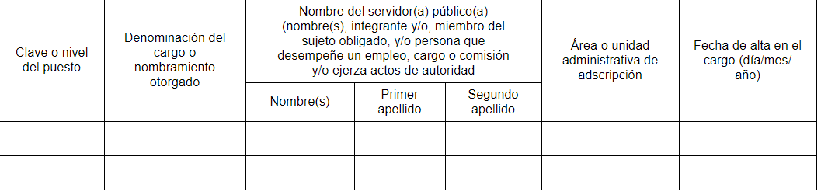
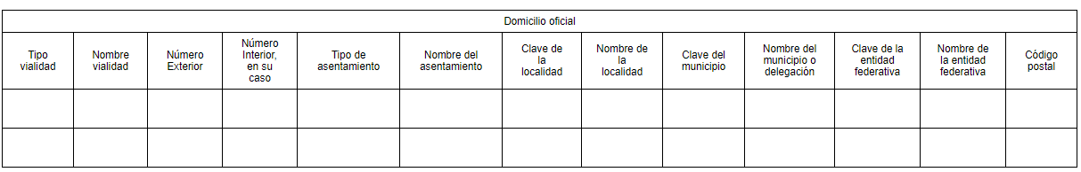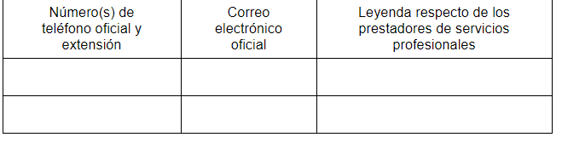
Periodo de actualización de la información: trimestral
Fecha de actualización: día/mes/año
Fecha de validación: día/mes/año
Área(s) o unidad(es) administrativa(s) que genera(n) o posee(n) la información:”
(énfasis añadido)

Por lo anterior, se puede advertir que los sujetos obligados tiene el deber de cumplimentar los preceptos legales antes citados, con el fin de rendir la información de sus Obligaciones de Transparencia Comunes; en consecuencia este Órgano Garante determina ordenar al SUJETO OBLIGADO haga entrega de ser procedente en versión publica, mediante la entrega del o los documentos donde conste nombre, cargo o nombramiento asignado, nivel del puesto, fecha de alta en el cargo, número telefónico oficial, domicilio para recibir correspondencia y correo electrónico oficial, a partir del nivel de jefe de departamento o equivalente, hasta el titular del sujeto obligado y de menor nivel, en el caso de que brinden atención al público, manejen o apliquen recursos públicos, realicen actos de autoridad o presten servicios profesionales bajo el régimen de honorarios, confianza y personal de base, correspondientes a los ejercicios fiscales 2019 al 21 de noviembre de 2020.

Dentro del directorio del ejercicio fiscal 2019, se tiene que actualizar el padron de manera trimestral de conformidad con los Lineamientos Técnicos Generales para la Publicación, Homologación y Estandarización de la Información de las Obligaciones emitidos por el Consejo Nacional del Sistema Nacional de Transparencia, Acceso a la Información Pública y Protección de Datos Personales, existe expresión documental donde puede constar la información del directorio por tal razón es procedente la entrega. Siendo necesario hacer hincapié que, en todo momento, los Sujetos Obligados, al analizar las solicitudes de información a ellos planteadas, deben verificar si puede o no tratarse de información que generen, posean o administren en el ejercicio de sus atribuciones o funciones y, en tal virtud, cuando haya información relacionada con la solicitud, o bien, una expresión documental, deben atenderlas. Lo anterior, tiene apoyo en el criterio 16/17, emitido por el Pleno del INAI, el cual menciona lo siguiente:

“Expresión documental. Cuando los particulares presenten solicitudes de acceso a la información sin identificar de forma precisa la documentación que pudiera contener la información de su interés, o bien, la solicitud constituya una consulta, pero la respuesta pudiera obrar en algún documento en poder de los sujetos obligados, éstos deben dar a dichas solicitudes una interpretación que les otorgue una expresión documental.
Resoluciones:
• RRA 0774/16. Secretaría de Salud. 31 de agosto de 2016. Por unanimidad. Comisionada Ponente María Patricia Kurczyn Villalobos.
• RRA 0143/17. Universidad Autónoma Agraria Antonio Narro. 22 de febrero de 2017. Por unanimidad. Comisionado Ponente Oscar Mauricio Guerra Ford.
• RRA 0540/17. Secretaría de Economía. 08 de marzo del 2017. Por unanimidad. Comisionado Ponente Francisco Javier Acuña Llamas.” (Sic)
(Énfasis añadido)

Aunado a lo anterior, es importante destacar que EL SUJETO OBLIGADO, en el directorio de los Servidores Públicos, debe de estar conformado con las siguientes áreas de la Administración Pública, previstas en los artículos 21, 26, 27 y 28 del Bando Municipal del Otzolotepec, que nos refieren lo siguiente:

“ARTÍCULO 21.- El Municipio está gobernado por un cuerpo colegiado que se denomina Ayuntamiento, siendo su Jefe de Asamblea y Órgano Ejecutivo, el Presidente Municipal, quien contará con el apoyo del Secretario del Ayuntamiento, además estará integrado por un Síndico Municipal y seis Regidores de mayoría y cuatro de representación proporcional, teniendo a su cargo las atribuciones y funciones que la Ley Orgánica Municipal del Estado de México y los demás ordenamientos legales le señalen.
ARTÍCULO 26.- La administración pública municipal podrá descentralizarse o desconcentrarse según convenga a sus fines y siguiendo el principio de eficiencia administrativa.
ARTÍCULO 27.- La administración pública descentralizada comprenderá:
  - Los organismos públicos descentralizados de carácter municipal.
  - Las empresas de participación municipal mayoritaria.
  - Los fideicomisos en los cuales el municipio sea el fideicomitente.
  - Los órganos autónomos.
ARTÍCULO 28.- La administración pública centralizada estará integrada
por las siguientes dependencias administrativas:
Sector Central:
1. Secretaría del Ayuntamiento;
2. Contraloría Municipal;
3. Tesorería Municipal;
4. Comisaria Municipal de Seguridad Ciudadana y Tránsito;
5. Dirección de Gobernación;
6. Dirección de Administración;
7. Dirección de Desarrollo Social;
8. Dirección de Desarrollo Económico;
9. Dirección de Desarrollo Urbano;
10. Dirección de Educación, Cultura y Turismo;
11. Dirección de Obras Públicas;
12. Dirección Jurídica y Consultiva;
13. Dirección de Servicios Públicos;
14. Coordinación Municipal de Protección Civil;
15. Unidad de Información, Planeación, Programación y Evaluación;
16. Unidad de Transparencia Municipal y Acceso a la Información;
17. Oficialía Mediadora, Conciliadora;
18. Oficialía Calificadora;
19. Oficialía de Registro Civil;
20. Dirección de Ecología;
21. Coordinación de Mejora Regulatoria;
22. Secretaría Técnica Del Consejo Municipal de Seguridad Pública.
Organismos Descentralizados:
Sistema Municipal para el Desarrollo Integral de la Familia, DIF.
Instituto Municipal de la Juventud.
Instituto Municipal de la Prevención del Delito.
Instituto Municipal para la Protección de los Derechos de las Mujeres.
Instituto Municipal de Cultura Física y Deporte.
Organismos Autónomos:
Defensoría Municipal de Derechos Humanos.”
(Énfasis añadido)

De lo expuesto, se advierte que el SUJETO OBLIGADO atendió y otorgó respuesta a la información presentada por el particular, dentro de la temporalidad concedida, toda vez que dentro del plazo de quince días hábiles previsto en la Ley de Transparencia aplicable en la materia, notificó la respuesta conducente conforme a lo previsto en los artículos 4, párrafo segundo; 12, segundo párrafo; 163, párrafo primero y 166 primer párrafo; de la Ley de Transparencia y Acceso a la Información Pública de la entidad, que ordenan:

“Artículo 4. (…)
Toda la información generada, obtenida, adquirida, transformada, administrada o en posesión de los sujetos obligados es pública y accesible de manera permanente a cualquier persona, en los términos y condiciones que se establezcan en los tratados internacionales de los que el Estado mexicano sea parte, en la Ley General, la presente Ley y demás disposiciones de la materia, privilegiando el principio de máxima publicidad de la información. Solo podrá ser clasificada excepcionalmente como reservada temporalmente por razones de interés público, en los términos de las causas legítimas y estrictamente necesarias previstas por esta Ley.
(…)”

“Artículo 12.
(…)
Los sujetos obligados sólo proporcionarán la información pública que se les requiera y que obre en sus archivos y en el estado en que ésta se encuentre. La obligación de proporcionar información no comprende el procesamiento de la misma, ni el presentarla conforme al interés del solicitante; no estarán obligados a generarla, resumirla, efectuar cálculos o practicar investigaciones.”

“Artículo 163. La Unidad de Transparencia deberá notificar la respuesta a la solicitud al interesado en el menor tiempo posible, que no podrá exceder de quince días hábiles, contados a partir del día siguiente a la presentación de aquélla. “

“Artículo 166. La obligación de acceso a la información pública se tendrá por cumplida cuando el solicitante tenga a su disposición la información requerida, o cuando realice la consulta de la misma en el lugar en el que ésta se localice.
…”
(Énfasis añadido)

De los numerales transcritos se colige que la respuesta de todo Sujeto Obligado deberá emitirse en el menor tiempo posible y no podrá exceder de quince días hábiles, plazo dentro del cual deberá expedir la información que se les requiera y obre en sus archivos, siempre y cuando haya sido generada, obtenida, adquirida, transformada, administrada se encuentre en posesión de éstos, la cual es pública y accesible de manera permanente a cualquier persona, información que podrá ser clasificada excepcionalmente como reservada temporalmente por razones de interés público en los términos de las causas legítimas y estrictamente necesarias previstas por la Ley de Transparencia y Acceso a la Información Pública vigente en la entidad.
Ahora bien, es de destacar que los documentos relacionados con anterioridad, que deberán ser entregados en versión pública, esto es, omitirá, eliminará o suprimirá la información personal de cada servidor público, susceptibles de ser clasificadas como confidencial o cualquier otro dato que ponga en riesgo la vida, seguridad o salud de dicha persona.
Consecuentemente, es total señalar que, si EL SUJETO OBLIGADO advierte que dentro de la información solicitada se contienen datos personales que sean susceptibles de ser clasificados como confidenciales, de manera enunciativa mas no limitativa, tales como, domicilios de particulares, CURP, RFC, folios de identificación o cualquier otro dato concerniente a particulares, deberá entregar la información de mérito, de ser procedente en versión pública y emitirá el Acuerdo de Clasificación en el que se sustenten dichas versiones públicas.
En ese sentido, es de precisar que la clasificación de la información no se da por el simple mandato de la Ley, sino que es necesario que EL SUJETO OBLIGADO cuando clasifique algún documento o información, ya sea todo o en parte, debe atender lo dispuesto por la Ley de la materia, siendo que dicha clasificación es un trabajo en conjunto tanto de los Servidores Públicos Habilitados, de las Unidades de Transparencia y del Comité de Transparencia del SUJETO OBLIGADO, teniendo el deber los primeros de ellos de presentar ante la Unidad de Transparencia la propuesta de la clasificación de la información, para que luego ésta se presente ante al Comité de Transparencia de así resultar procedente el proyecto de clasificación de la información y que finalmente sea éste último quien apruebe, modifique o revoque la misma.
Así las cosas, dentro de los datos personales que pudieran contenerse se destacan los datos personales sensibles, los cuales son aquellos referentes de la esfera de su titular cuya utilización indebida pueda dar origen a discriminación o conlleve un riesgo grave para éste. De manera enunciativa más no limitativa, se consideran sensibles los datos personales que puedan revelar aspectos como origen racial o étnico, estado de salud física o mental, presente o futura, información genética, creencias religiosas, filosóficas y morales, opiniones políticas y preferencia sexual.
Ahora bien, en términos del artículo 143 de la Ley de Transparencia y Acceso a la Información Pública del Estado de México y Municipios, se deberá proceder a clasificar la información requerida mediante las formalidades de Ley, es decir, que el Comité de Transparencia del SUJETO OBLIGADO emita el Acuerdo de Clasificación correspondiente debidamente fundado y motivado, en términos de los numerales 49, fracción VIII y 132, fracción II de la Ley de Transparencia y Acceso a la Información Pública del Estado de México y Municipios; así como, los numerales Cuarto al Octavo, Décimo, Décimo Primero, Quincuagésimo y Quincuagésimo Tercero de los Lineamientos Generales en materia de Clasificación y Desclasificación de la Información, así como para la elaboración de Versiones Públicas, que literalmente expresan:
Ley de Transparencia y Acceso a la Información Pública del Estado de México y Municipios
“Artículo 49. Los Comités de Transparencia tendrán las siguientes atribuciones:
VIII. Aprobar, modificar o revocar la clasificación de la información;
Artículo 132. La clasificación de la información se llevará a cabo en el momento en que:
[…]
II. Se determine mediante resolución de autoridad competente; o
Lineamientos Generales en materia de Clasificación y Desclasificación de la Información, así como para la elaboración de Versiones Públicas
“Cuarto. Para clasificar la información como reservada o confidencial, de manera total o parcial, el titular del área del sujeto obligado deberá atender lo dispuesto por el Título Sexto de la Ley General, en relación con las disposiciones contenidas en los presentes lineamientos, así como en aquellas disposiciones legales aplicables a la materia en el ámbito de sus respectivas competencias, en tanto estas últimas no contravengan lo dispuesto en la Ley General.
Los sujetos obligados deberán aplicar, de manera estricta, las excepciones al derecho de acceso a la información y sólo podrán invocarlas cuando acrediten su procedencia.
Quinto. La carga de la prueba para justificar toda negativa de acceso a la información, por actualizarse cualquiera de los supuestos de clasificación previstos en la Ley General, la Ley Federal y leyes estatales, corresponderá a los sujetos obligados, por lo que deberán fundar y motivar debidamente la clasificación de la información ante una solicitud de acceso o al momento en que generen versiones públicas para dar cumplimiento a las obligaciones de transparencia, observando lo dispuesto en la Ley General y las demás disposiciones aplicables en la materia.
Sexto. Los sujetos obligados no podrán emitir acuerdos de carácter general ni particular que clasifiquen documentos o expedientes como reservados, ni clasificar documentos antes de que se genere la información o cuando éstos no obren en sus archivos.
La clasificación de información se realizará conforme a un análisis caso por caso, mediante la aplicación de la prueba de daño y de interés público.
Séptimo. La clasificación de la información se llevará a cabo en el momento en que:
I. Se reciba una solicitud de acceso a la información;
II. Se determine mediante resolución de autoridad competente, o
III. Se generen versiones públicas para dar cumplimiento a las obligaciones de transparencia previstas en la Ley General, la Ley Federal y las correspondientes de las entidades federativas.
Los titulares de las áreas deberán revisar la clasificación al momento de la recepción de una solicitud de acceso a la información, para verificar si encuadra en una causal de reserva o de confidencialidad.
Octavo. Para fundar la clasificación de la información se debe señalar el artículo, fracción, inciso, párrafo o numeral de la ley o tratado internacional suscrito por el Estado mexicano que expresamente le otorga el carácter de reservada o confidencial.
Para motivar la clasificación se deberán señalar las razones o circunstancias especiales que lo llevaron a concluir que el caso particular se ajusta al supuesto previsto por la norma legal invocada como fundamento.
En caso de referirse a información reservada, la motivación de la clasificación también deberá comprender las circunstancias que justifican el establecimiento de determinado plazo de reserva.
Tratándose de información clasificada como confidencial respecto de la cual se haya determinado su conservación permanente por tener valor histórico, ésta conservará tal carácter de conformidad con la normativa aplicable en materia de archivos.
Los documentos contenidos en los archivos históricos y los identificados como históricos confidenciales no serán susceptibles de clasificación como reservados.
Décimo. Los titulares de las áreas, deberán tener conocimiento y llevar un registro del personal que, por la naturaleza de sus atribuciones, tenga acceso a los documentos clasificados. Asimismo, deberán asegurarse de que dicho personal cuente con los conocimientos técnicos y legales que le permitan manejar adecuadamente la información clasificada, en los términos de los Lineamientos para la Organización y Conservación de Archivos.
En ausencia de los titulares de las áreas, la información será clasificada o desclasificada por la persona que lo supla, en términos de la normativa que rija la actuación del sujeto obligado.
Décimo primero. En el intercambio de información entre sujetos obligados para el ejercicio de sus atribuciones, los documentos que se encuentren clasificados deberán llevar la leyenda correspondiente de conformidad con lo dispuesto en el Capítulo VIII de los presentes lineamientos.
[…]
CAPÍTULO VIII
DE LA LEYENDA DE CLASIFICACIÓN
Quincuagésimo. Los titulares de las áreas de los sujetos obligados podrán utilizar los formatos contenidos en el presente Capítulo como modelo para señalar la clasificación de documentos o expedientes, sin perjuicio de que establezcan los propios.
[…]
Quincuagésimo tercero. El formato para señalar la clasificación parcial de un documento, es el siguiente:
 | Concepto | Dónde:
Sello oficial o logotipo del sujeto obligado | Fecha de clasificación | Se anotará la fecha en la que el Comité de Transparencia confirmó la clasificación del documento, en su caso.
Sello oficial o logotipo del sujeto obligado | Área | Se señalará el nombre del área del cual es titular quien clasifica.
Sello oficial o logotipo del sujeto obligado | Información reservada | Se indicarán, en su caso, las partes o páginas del documento que se clasifican como reservadas. Si el documento fuera reservado en su totalidad, se anotarán todas las páginas que lo conforman. Si el documento no contiene información reservada, se tachará este apartado.
Sello oficial o logotipo del sujeto obligado | Periodo de reserva | Se anotará el número de años o meses por los que se mantendrá el documento o las partes del mismo como reservado.
Sello oficial o logotipo del sujeto obligado | Fundamento legal | Se señalará el nombre del ordenamiento, el o los artículos, fracción(es), párrafo(s) con base en los cuales se sustente la reserva.
Sello oficial o logotipo del sujeto obligado | Ampliación del periodo de reserva | En caso de haber solicitado la ampliación del periodo de reserva originalmente establecido, se deberá anotar el número de años o meses por los que se amplía la reserva.
Sello oficial o logotipo del sujeto obligado | Confidencial | Se indicarán, en su caso, las partes o páginas del documento que se clasifica como confidencial. Si el documento fuera confidencial en su totalidad, se anotarán todas las páginas que lo conforman. Si el documento no contiene información confidencial, se tachará este apartado.
Sello oficial o logotipo del sujeto obligado | Fundamento legal | Se señalará el nombre del ordenamiento, el o los artículos, fracción(es), párrafo(s) con base en los cuales se sustente la confidencialidad.
Sello oficial o logotipo del sujeto obligado | Rúbrica del titular del área | Rúbrica autógrafa de quien clasifica.
Sello oficial o logotipo del sujeto obligado | Fecha de desclasificación | Se anotará la fecha en que se desclasifica el documento.
Sello oficial o logotipo del sujeto obligado | Rúbrica y cargo del servidor público | Rúbrica autógrafa de quien desclasifica.
(Énfasis Añadido)
Así, este Órgano Garante de la Protección de Datos Personales no omite mencionar que, si dentro de la información que se ordena su entrega, EL SUJETO OBLIGADO advierte documentos que por su propia y especial naturaleza son privados, deberá efectuar el Acuerdo de Clasificación como confidencial, en términos de la legislación aplicable.
Por lo tanto, es importante referir que EL SUJETO OBLIGADO deberá seguir el procedimiento legal establecido para su clasificación, esto es, que su Comité de Transparencia emita un Acuerdo de Clasificación que cumpla con las formalidades antes citadas que la sustente, en el que se expongan los fundamentos y razones que llevaron a la autoridad a clasificar la información, de lo contrario, implica dejar al solicitante en estado de incertidumbre, al no conocer o comprender las razones por las que se clasifica la documentación respectiva, es decir, si no se exponen de manera puntual las razones de ello se estaría violentando el Derecho de Acceso a la Información de la solicitante.
Expuesto todo lo anterior, en términos de lo dispuesto en el artículo 186, fracción III de la Ley de Transparencia y Acceso a la Información Pública del Estado de México y Municipios, el Pleno de este Instituto, estima que las razones o motivos de inconformidad hechos valer por EL RECURRENTE resultan fundadas y suficientes para REVOCAR la respuesta del SUJETO OBLIGADO y ordenarle haga entrega de la información descrita en el presente Considerando.

Por último, este Órgano Garante determina importante darle vista al Titular de la Dirección Jurídica y de Verificación de este Instituto, de conformidad con lo establecido en la fracción XIV del artículo 23 en el Reglamento Interior del Instituto de Transparencia, Acceso a la Información Pública y Protección de Datos Personales del Estado de México y Municipios, con el fin que determine lo conducente, toda vez que la información solicitada por EL RECURRENTE se trata de una Obligación de Transparencia Común que el SUJETO OBLIGADO debe tener publicado y actualizado en el portal de IPOMEX.

Así, con fundamento en lo prescrito en los artículos 5, párrafos vigésimo noveno, trigésimo y trigésimo primero, fracciones IV y V, de la Constitución Política del Estado Libre y Soberano de México, y los artículos 2, fracción II, 9, 29, 36, fracciones I y II, 176, 178, 179, 181, 185, fracción I, 186 y 188, de la Ley de Transparencia y Acceso a la Información Pública del Estado de México y Municipios, este Pleno:

RESUELVE

PRIMERO. Resultan fundadas las razones o motivos de inconformidad planteadas por EL RECURRENTE, en términos del Considerando QUINTO de la presente resolución.

SEGUNDO. Se REVOCA la respuesta proporcionada por EL SUJETO OBLIGADO y se ORDENA atienda la solicitud de información 00140/OTZOLOTE/IP/2020, en términos del Considerando QUINTO de la presente resolución, y haga entrega al RECURRENTE, vía SAIMEX, de lo siguiente:

“a) El directorio del personal adscrito al 23 de noviembre de 2020.

b) Los servidores públicos que ostentaban cargos a partir del nivel de jefe de departamento o equivalente, hasta el titular del sujeto obligado y de menor nivel, en el caso de que brindaran atención al público, manejaran o aplicaran recursos públicos, realizaran actos de autoridad o presten servicios profesionales bajo el régimen de honorarios, confianza y personal de base durante el año 2019, los documentos donde se advierta nombre, cargo o nombramiento asignado, nivel del puesto, fecha de alta en el cargo, número telefónico oficial, domicilio para recibir correspondencia y correo electrónico oficial, de ser procedente en versión pública.

Debiendo notificar al RECURRENTE el Acuerdo de Clasificación de la información que emita en su caso el Comité de Transparencia con motivo de la versión pública.”

TERCERO. Notifíquese al Titular de la Unidad de Transparencia del SUJETO OBLIGADO, para que conforme a los artículos 186, último párrafo y 189, párrafo segundo de la Ley de Transparencia y Acceso a la Información Pública del Estado de México y Municipios, dé cumplimiento a lo ordenado dentro del plazo de diez días hábiles, debiendo informar a este Instituto en un plazo de tres días hábiles siguientes sobre el cumplimiento dado a la presente resolución.

CUARTO. Notifíquese a EL RECURRENTE la presente resolución.

QUINTO. Con fundamento en el artículo 198 de la Ley de Transparencia y Acceso a la Información Pública del Estado de México y Municipios, se apercibe al SUJETO OBLIGADO que, en caso de negarse a cumplir la presente resolución o hacerlo de manera parcial se actuará de conformidad con lo previsto en los artículos 213, 214, 216 y 217 de dicha Ley.

SEXTO. Hágase del conocimiento a EL RECURRENTE que de conformidad con lo establecido en el artículo 196 de la Ley de Transparencia y Acceso a la Información Pública del Estado de México y Municipios, podrá impugnarla vía Juicio de Amparo en los términos de las leyes aplicables.

SÉPTIMO. Gírese oficio al Titular de la Dirección Jurídica y de Verificación de este Instituto, de conformidad con el artículo 23, fracción XIV del Reglamento Interior del Instituto de Transparencia, Acceso a la Información Pública y Protección de Datos Personales del Estado de México y Municipios, con el fin que determine lo conducente en términos de considerando QUINTO de la presente resolución.

OCTAVO. De conformidad con el artículo 198 de la Ley de Transparencia y Acceso a la Información Pública del Estado de México y Municipios, de considerarlo procedente, EL SUJETO OBLIGADO de manera fundada y motivada, podrá solicitar una ampliación de plazo para el cumplimiento de la presente resolución.

ASÍ LO RESUELVE, POR UNANIMIDAD DE VOTOS EL PLENO DEL INSTITUTO DE TRANSPARENCIA, ACCESO A LA INFORMACIÓN PÚBLICA Y PROTECCIÓN DE DATOS PERSONALES DEL ESTADO DE MÉXICO Y MUNICIPIOS, CONFORMADO POR LOS COMISIONADOS ZULEMA MARTÍNEZ SÁNCHEZ; EVA ABAID YAPUR; JOSÉ GUADALUPE LUNA HERNÁNDEZ, JAVIER MARTÍNEZ CRUZ EMITIENDO VOTO PARTICULAR CONCURRENTE Y LUIS GUSTAVO PARRA NORIEGA EMITIENDO VOTO PARTICULAR CONCURRENTE; EN LA SEGUNDA SESIÓN ORDINARIA CELEBRADA EL VEINTISIETE DE ENERO DE DOS MIL VEINTIUNO, ANTE EL SECRETARIO TÉCNICO DEL PLENO, ALEXIS TAPIA RAMÍREZ.
Zulema Martínez Sánchez
Comisionada Presidenta
(RÚBRICA)
Eva Abaid Yapur  Comisionada  (RÚBRICA) | José Guadalupe Luna Hernández  Comisionado  (RÚBRICA)
Javier Martínez Cruz  Comisionado  (RÚBRICA) | Luis Gustavo Parra Noriega  Comisionado  (RÚBRICA)
Alexis Tapia Ramírez
Secretario Técnico del Pleno
(RÚBRICA)

Esta hoja corresponde a la resolución de veintisiete de enero de dos mil veintiuno, emitida en el recurso de revisión número 05882/INFOEM/IP/RR/2020.
YSM/RPG/CCC

